
МИНОБРНАУКИ РОССИИ

Федеральное государственное бюджетное образовательное учреждение
высшего образования
«МИРЭА – Российский технологический университет»
РТУ МИРЭА

Институт информационных технологий (ИТ)
Кафедра инструментального и прикладного программного обеспечения (ИиППО)

ОТЧЁТ ПО ПРАКТИЧЕСКИМ РАБОТАМ
по дисциплине «Проектирование информационных систем»
на тему
«Информационная система «Каталог и визуализатор 3D-моделей»»
Выполнил студент группы ИКБО-50-23 |  | Павлов Н.С.
Принял  Ассистент |  | Ткаченко Д.И.
Практические работы выполнены | «___»_______2026 г. |  | (подпись студента)
«Зачтено» | «___»_______2026 г. |  | (подпись руководителя)

Москва 2026

ОГЛАВЛЕНИЕ
ВВЕДЕНИЕ 2
1. ПЛАНИРОВАНИЕ И ПОДГОТОВКА 3
1.1. Техническое задание 3
2. ПРОЕКТИРОВАНИЕ СИСТЕМЫ 4
2.1. Поведенческие диаграммы 4
2.1.1. Диаграмма прецендентов 4
2.1.1.1. Описание сценариев использования 4
2.1.1.1.1. Процессы, связанные с гостями системы 4
2.1.1.1.2. Процессы, доступные зарегистрированным пользователям 4
2.1.1.1.3. Процессы модерации контента 5
2.1.1.1.4. Процессы администрирования системы 6
2.1.1.1.5. Процессы интеграции с внешними системами 6
2.1.1.2. Схематическое представление (Use Case Diagram) 7
2.2. Архитектура приложения 7
2.2.1. Обоснование выбора 7
2.2.2. Диаграмма архитектуры 8
ЗАКЛЮЧЕНИЕ 10
СПИСОК ИСПОЛЬЗОВАННЫХ ИСТОЧНИКОВ 11

ВВЕДЕНИЕ

ПЛАНИРОВАНИЕ И ПОДГОТОВКА

Техническое задание
Техническое задание на разработку информационной система «Каталог и визуализатор 3D-моделей» представлено в файле «ПИС_ТЗ_Павлов_НС.docx»

ПРОЕКТИРОВАНИЕ СИСТЕМЫ

Поведенческие диаграммы

Диаграмма прецендентов

Описание сценариев использования

Процессы, связанные с гостями системы
Гость, попадая на главную страницу портала, может осуществлять навигацию по каталогу, перемещаясь по категориям, просматривая подборки популярных и новых моделей. При необходимости гость использует полнотекстовый поиск для нахождения интересующих моделей по названию, описанию или тегам, после чего может применить фильтрацию и сортировку результатов для уточнения выдачи.
Выбрав конкретную модель, гость переходит к просмотру её карточки, где отображаются метаданные, информация об авторе и статистика. В карточке модели гость может воспользоваться 3D-плеером для интерактивного просмотра: вращать модель, масштабировать, переключать режимы отображения, возвращаться к исходному виду и запускать автоматическое вращение для презентации.
Если гость желает получить расширенный функционал, он проходит регистрацию, заполняя форму с email и паролем, либо использует вход через социальные сети.

Процессы, доступные зарегистрированным пользователям
Зарегистрированный пользователь после аутентификации получает доступ ко всем функциям гостя, а также к дополнительным возможностям. В личном кабинете пользователь управляет своим профилем, редактируя личные данные, изменяя пароль и настраивая уведомления. Основной функцией пользователя является загрузка новых 3D-моделей: он может загружать файлы через интерфейс drag-and-drop или выбирая файлы в диалоговом окне, причём поддерживается пакетная загрузка нескольких файлов одновременно. Для упрощения загрузки пользователь может импортировать модели из облачных хранилищ, таких как Google Drive и Яндекс.Диск.
Пользователь может управлять своими загруженными моделями: редактировать метаданные, загружать новые версии с сохранением истории изменений, а также удалять модели с возможностью их восстановления.
При просмотре чужих моделей пользователь может оставлять оценки и комментарии, которые перед публикацией проходят модерацию.
Также пользователю доступно скачивание моделей в различных форматах, включая glTF, OBJ и STL, а при необходимости система может выполнить экспорт в альтернативные форматы по запросу. Также пользователь может поделиться ею в социальных сетях.

Процессы модерации контента
Модератор, входя в систему, получает доступ ко всем функциям пользователя и к панели модерации, где отображаются все объекты, ожидающие проверки: новые загруженные модели, комментарии пользователей, а также жалобы на существующий контент. При проверке модели модератор просматривает её в 3D-плеере, изучает метаданные, проверяет соответствие правилам сообщества и принимает решение об одобрении, отклонении. Аналогично проверяются комментарии на предмет спама, оскорблений и нарушений.
Модератор также участвует в поддержании структуры каталога: он может создавать, редактировать и удалять категории, управлять тегами, объединять дублирующиеся теги и формировать подборки рекомендуемых моделей.
При необходимости модератор может редактировать метаданные любых моделей, исправляя ошибки или уточняя описания, а также удалять или архивировать модели, нарушающие правила.

Процессы администрирования системы
Администратор обладает полным доступом ко всем функциям системы. В разделе управления пользователями администратор может просматривать список зарегистрированных пользователей, блокировать или разблокировать учётные записи, назначать роли, в том числе назначать модераторов из числа пользователей, а также сбрасывать пароли при необходимости.
Все действия администратора фиксируются в системных логах.
В разделе системных настроек администратор конфигурирует параметры модерации, устанавливает лимиты на загрузку файлов по размеру и количеству, настраивает параметры отображения 3D-плеера по умолчанию, а также управляет интеграциями, вводя API-ключи для внешних сервисов.
Администратор также управляет резервным копированием: инициирует создание резервных копий базы данных и файлового хранилища, проверяет их целостность, а в случае сбоев выполняет восстановление системы из резервной копии.
Для анализа работы портала администратор просматривает статистику посещаемости и активности пользователей, изучает логи действий для расследования инцидентов. При необходимости администратор может экспортировать статистические данные и метаданные в форматах JSON или CSV для внешнего анализа. Администратор также управляет доступом внешних разработчиков к API, выдавая ключи доступа и устанавливая ограничения на количество запросов.

Процессы интеграции с внешними системами
Внешние системы взаимодействуют с порталом через открытое REST API, которое предоставляет доступ к публичным данным каталога, поиску и скачиванию моделей. При обращении к API система проверяет ключ доступа и соблюдение ограничений по количеству запросов, после чего выполняет запрошенную операцию и возвращает результат в формате JSON.
При интеграции с социальными сетями для входа система использует протоколы OAuth 2.0 и OpenID Connect, перенаправляя пользователя на страницу провайдера и получая данные профиля после подтверждения.

Схематическое представление (Use Case Diagram)
По приведенному описанию сценариев использования и требованиям ТЗ было составлено графическое представление диаграммы прецендентов (Рисунок 2.1).
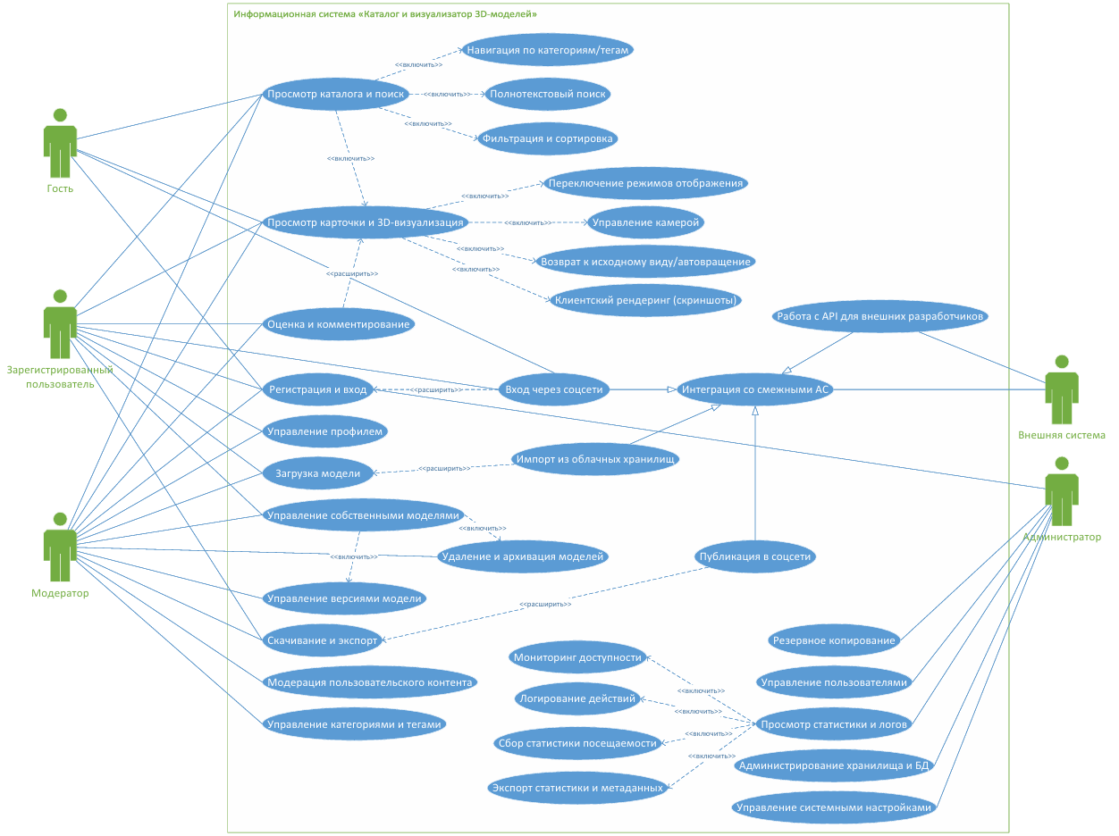
Рисунок 2.1 — Диаграмма прецедентов разрабатываемой ИС

Архитектура приложения

Обоснование выбора
Информационная система представляет собой клиент-серверное веб-приложение, построенное по принципу микросервисной или модульной архитектуры (согласно перечню подсистем в ТЗ). Система спроектирована как публичный интернет-портал, обеспечивающий централизованное хранение, каталогизацию, интерактивную визуализацию и обмен 3D-моделями.
Основная идея архитектуры заключается в четком разделении ответственности между функциональными модулями (подсистемами), что обеспечивает гибкость, масштабируемость и независимость разработки компонентов. Взаимодействие между клиентом и сервером строится по защищенным протоколам, а тяжелые операции (конвертация, рендеринг) выносятся в асинхронные очереди для обеспечения отзывчивости интерфейса.

Диаграмма архитектуры
На Рисунок 2.1 представлена диаграмма, отражающая спроектированную архитектуру информационной системы. Диаграмма иллюстрирует микросервисную архитектуру (с уточненным взаимодействием подсистем).
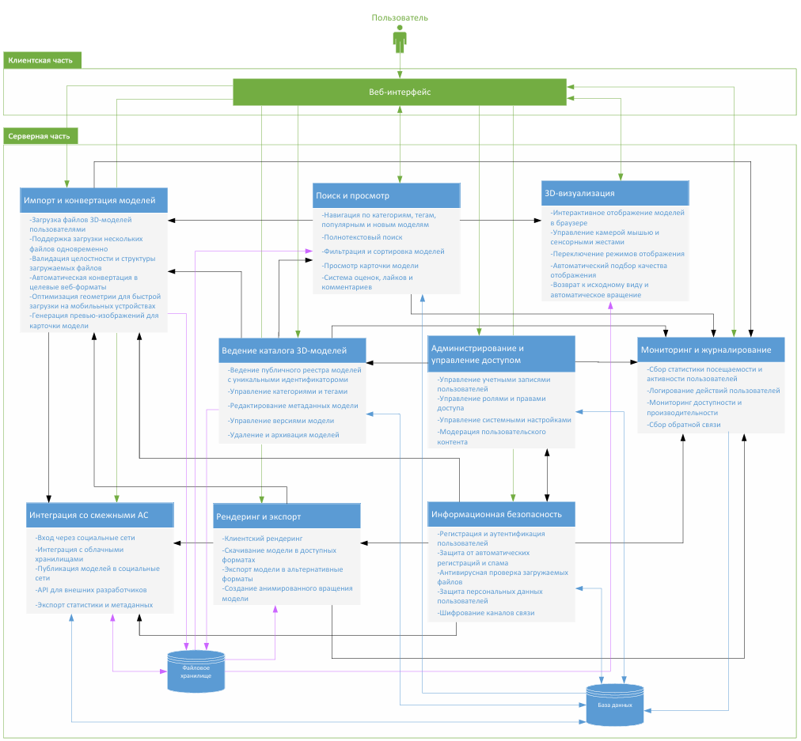
Рисунок 2.2 – Диаграмма архитектуры проектируемой ИС

ЗАКЛЮЧЕНИЕ

СПИСОК ИСПОЛЬЗОВАННЫХ ИСТОЧНИКОВ
- ГОСТ 34.602—2020 ("Техническое задание на создание автоматизированной системы") является стандартом, который определяет общие требования к разработке автоматизированных систем (АС). Он используется в разных отраслях, включая медицину, и применим для разработки автоматизированных информационных систем (АИС).
- ГОСТ 34.201—2020. Межгосударственный стандарт. Информационные технологии. Комплекс стандартов на автоматизированные системы. Виды, комплектность и обозначение документов при создании автоматизированных систем: Приказом Федерального агентства по техническому регулированию и метрологии № 1521-ст от 19 ноября 2021 г.: дата введения 2022-01-01. – М.: Российский институт стандартизации, 2021. – 10 с.
- Блоштин А.В., Лаптев Д.В. Современные подходы к проектированию клиент-серверных приложений // Программные системы: теория и приложения. 2021. №2. URL: https://elibrary.ru/item.asp?id=46523678 (дата обращения: 26.11.2025)
- Android Developers — официальный сайт документации по разработке на Kotlin: https://developer.android.com/kotlin (дата обращения: 26.11.2025).
- Kotlin Documentation — полный справочник по языку Котлин: https://kotlinlang.org/docs (дата обращения: 26.11.2025).
- Жемеров С., Исакова С. Kotlin в действии. 2-е издание. М.: Питер, 2022. URL: https://www.piter.com/product/kotlin-v-dejstvii (дата обращения: 26.11.2025).
- Документация JUnit — для тестирования Kotlin-приложений: https://junit.org/junit5 (дата обращения: 26.11.2025).

